Zajęcia logopedyczne.

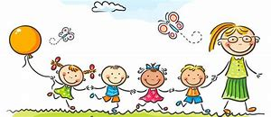

Zajęcia logopedyczne w Szkole Podstawowej w Starych Skoszewach prowadzone są w oddziałach przedszkolnych oraz z uczniami klas I-VIII.
Zajęcia terapeutyczne obejmują profilaktykę (zajęcia grupowe w najmłodszym oddziale przedszkolnym) oraz terapię logopedyczną (zajęcia indywidualne lub w parach prowadzone z dziećmi,
z oddziałów przedszkolnych i uczniami ze szkoły).
Organizacja zajęć grupowych jest dla dzieci swobodną formą zabawy, na której oprócz ćwiczeń motoryki aparatu artykulacyjnego, dzieci wykonują ćwiczenia: oddechowe, słuchowe, artykulacyjne i logorytmiczne. Taka forma zajęć stanowi ważny wstęp do indywidualnej pracy w gabinecie logopedycznym.
Indywidualna terapia logopedyczna nastawiona jest głównie na eliminację wad wymowy i zaburzeń mowy oraz terapię w przypadku zaburzeń dyslektycznych.

